Муниципальное бюджетное дошкольное образовательное учреждение
«Чернухинский детский сад №16»

Конспект родительского собрания
«Ключ к дружной семье!»

Выполнила:
Афонина Ирина Борисовна,
старший воспитатель

607210, Нижегородская область, г.о.г. Арзамас,
с.Чернуха, ул.Молодежная, д.2

с. Чернуха, 2024г.
Цель: привлечение внимания родителей к значимости семьи в жизни человека.
Задачи:
- Обратить внимание родителей на значение слова «семья» в их жизни и в жизни их детей;
- Способствовать развитию и соблюдению семейных традиций и появлению новых.
- Повышение педагогической культуры родителей.
Оборудование: мультимедийная установка, бумажная заготовка «Ромашка»; фонограммы песен «Моя семья», «Погода в доме»; материал для изготовления куклы-оберега «Семья»: березовые столбики 15-18 см., лоскутки натуральных тканей (белая, разноцветная); красные нитки, тесьма, ножницы, набор иголок для шитья; фотоаппарат.
План проведения родительского собрания:
- Вступительное слово воспитателя.
- Беседа о значимости семьи и о воспитании.
- Близ – опрос .
- Игра «Закончи пословицу».
- Мастер-класс по изготовлению куклы - оберега «Семья»
- Составление Синквейна по теме «Семья»
Ход собрания
Организационный этап:
Зал украшен рисунками детей по теме «Мама, папа, я – счастливая семья», ромашками, шарами. Расставлены столы для родителей, предметы для изготовления куклы- оберега «Семья».
Под песню «Моя семья» в исполнении Елены Курячий родители входят в музыкальный зал, рассаживаются за столы.
На экране перед родителями включена презентация: слайд с текстами афоризмов:
«Счастлив тот, кто счастлив у себя дома» (Лев Николаевич Толстой);
«Быть другом своего сына или дочери значительно труднее, чем прокормить и одеть их»;
«Единственная настоящая роскошь – это роскошь человеческого общения» (Антуан де Сент-Экзюпери);
«Не думайте, что вы воспитываете ребенка только тогда, когда с ним разговариваете. Вы воспитываете его в каждый момент его жизни» (Антон Семенович Макаренко).
- Вступительное слово воспитателя.
Добрый вечер, уважаемые родители! Мы благодарим Вас, что в круговороте дел, работы, занятости вы нашли время и пришли к нам на встречу. Это означает, что нас всех объединяет интерес к теме родительского собрания, а она действительно заслуживает внимания. Итак, тема нашей встречи «Ключ к дружной семье!». Наступивший 2024 год объявлен в России Годом семьи! 22 ноября 2023 года Президент Российской Федерации Владимир Владимирович Путин подписал Указ, согласно которому 2024 год объявлен Годом семьи в целях популяризации государственной политики в сфере защиты семьи, сохранения традиционных семейных ценностей. Россия – единственная страна в мире, чей президент открыто провозгласил приоритет традиционных, семейных ценностей.
Основной этап:
- Беседа о значимости семьи и о воспитании.
Воспитатель: Уважаемые родители, а как вы считаете, кому принадлежит ведущая роль в воспитании ребенка - семье или детскому саду? Ответы родителей.
Воспитатель: Приоритет в воспитании ребенка, бесспорно, принадлежит семье. Статья 44 Федерального закона «Об образовании РФ» гласит – «Родители имеют преимущественное право на обучение и воспитание детей перед всеми другими лицами. Они обязаны заложить основы физического, нравственного и интеллектуального развития личности ребенка». А детский сад является помощником семьи в воспитании ребенка. То есть мы воспитываем детей не вместо вас, а вместе с вами. И чтобы не было такой же ситуации, как в басне И.А. Крылова «Лебедь, рак и щука», очень важно, чтобы мы - педагоги и вы – родители, действовали в одном ключе. Важно быть партнерами, союзниками в деле образования и воспитания, понимать друг друга, говорить на одном языке, идти в одном направлении. Единые требования, единый подход – это ключевой фактор для успешного развития ребенка.
Семья – главный аспект в жизни человека. Особое значение имеет семья в жизни ребенка, в его становлении и поведении. Семья объединяет детей, родителей, родственников кровными узами. В семье могут формироваться все личностные качества. Именно в семье человек познает окружающий мир, впитывает духовно-нравственные традиции своего народа, учится любви к Родине и своим близким».
Задачи семьи в отношении детей это:
- создать максимальные условия для роста и развития ребенка;
- стать социально-экономической и психологической защитой ребенка; передать опыт создания и сохранения семьи, воспитания в ней детей и отношения к старшим;
- научить детей полезным прикладным навыкам умениям, направленным на самообслуживание и помощь близким;
- воспитать чувство собственного достоинства, ценности собственного «я».
«Семья – это та самая среда, в которой человек учится и сам творит добро», так сказал В. К Сухомлинский. А для ребёнка семья это среда, в которой складывается его характер, привычки и вместе с тем его будущее.
Дорогие родители, я хочу напомнить вам одну народную мудрость:
«Ребенок учится тому, что видит у себя в дому. Родители – пример ему!» не забывайте об этом.
- Блиц-опрос
Воспитатель: но ведь семья – это не только воспитание, а что по-вашему «Семья –это …»
Выслушиваются мнения родителей. Воспитатель предлагает родителям объединить все сказанное, прочитав замечательное стихотворение. Родители читают стихотворение по строчке.
«Семья – это МЫ»
Семья – это МЫ.
Семья – это я,
Семья – это папа и мама моя,
Семья – это Павлик — братишка родной,
Семья – это котик пушистенький мой,
Семья – это бабушки две дорогие,
Семья – и сестренки мои озорные,
Семья – это крестный, и тети, и дяди,
Семья – это елка в красивом наряде,
Семья – это праздник за круглым столом, Семья – это счастье,
Семья – это дом,
Где любят и ждут, и не помнят о злом.
- Игра «Закончи пословицу»
Воспитатель: Семьи на Руси были большие и дружные. Подтверждением тому пословицы и поговорки. Давайте их вспомним. Я начну, а вы продолжайте.
- В гостях хорошо, а … (дома лучше)
- Не красна изба углами, а … (красна пирогами)
- Когда семья вместе, и … (сердце на месте)
- В недружной семье добра (не бывает)
- В прилежном доме густо, а в ленивом доме … (пусто)
- В семье согласно, так и дело идет… (прекрасно)
- В семье разлад, так и дому… (не рад)
- Семья сильна, когда на ней крыша… (одна)
- На что и клад, коли в семье ….(лад).
- Семья без детей, что цветок…… (без запаха).
- Семья – ключ (к счастью) Молодцы!
Воспитатель: Правильно. Символом семьи, любви и верности является простая ромашка. В день святых благоверных княгини Февронии и князя Петра из Мурома, который отмечают 8 июля, в полях и лугах цветут ромашки. Девушки плели венки, все носили в петлицах ромашку, рисовали везде ромашку, Помните, все гадали на ромашке: любит - не любит! В это день каждый верит и надеется, что любит и любим! Главная ценность в жизни каждого человека – это крепкая, дружная семья. А что же является ключом к счастливой, дружной семье? предполагаемый ответ.
Воспитатель: Конечно же, семейные традиции. Ведь они укрепляют отношения, развивают чувство доверия, создают общие интересы, оставляют теплые воспоминания, поддерживают связь поколений, способствуют духовному развитию, заряжают положительными эмоциями. А сейчас, уважаемые родители, предлагаю вам, написать свою идею сплочения семьи на лепестках ромашки (Приложение 1).
Воспитатель дает заранее подготовленный большой бумажный цветок-ромашку с множеством лепестков, на каждом из которых родители пишут идеи для сплочения семьи (Пока выполняется задание, звучит песня «Погода в доме» в исполнении Ларисы Долиной)
Идеи для сплочения семьи:
- совместные завтраки и ужины:
- совместные праздники;
- совместное чтение перед сном;
- совместные игры;
- совместные досуги;
- совместный просмотр фильма;
- поцелуй при встрече и расставании;
- совместное обсуждение дня и планов.
- Мастер-класс по изготовлению куклы - оберега «Семья»
Воспитатель: Наши предки верили, что куклы, сделанные своими руками из подручных материалов, обладают мистическими свойствами. Они способны отгонять злых духов и приносить счастье в дом. Эта кукла мощный оберег крепкой и дружной семьи. Символ благополучного материнства, единства мужского и женского начала. Эту куклу держали в доме где-нибудь повыше – на шкафу, на полке и не давали в руки никому чужому. И я сегодня предлагаю вам сделать народную куклу - оберег «Семья». Состоит эта кукла из семи фигурок: мамы и шести младенцев. Большая кукла мама-это Столбушка в традиционном исполнении, в ее основе березовый столбик, символизирующий мужское начало, а одежда-женское.
Младенцы сделаны по типу куклы пеленашки. К телу основной куклы пояском привязаны младенцы. Считалось, что большое количество детей ведет к процветанию Рода, а значит, в доме, где много работников, всегда будет достаток.
На экране перед родителями включена презентация. Посредством слайдов транслируется последовательность изготовления куклы - оберега. Под песню «Моя семья» в исполнении Елены Курячий, все родители изготавливают куклу оберег «Семья». (Приложение 2).
Заключительный этап:
- Составление СИНКВЕЙНА по теме «Семья»
Воспитатель: А в заключение нашего собрания давайте попробуем создать СИНКВЕЙН (с французского языка - пятистишие), который будет соответствовать итогу нашего собрания.
1. Семья.
2. Счастливая, дружная.
3. Оберегает, уважает, учит (заботится, поддерживает).
4. Семья - это главное и ценное, что есть в жизни. (Пословица).
5. Крепость (понимание, любовь, уют).
Воспитатель: Большое спасибо, родители, за участие в нашем собрании. Желаю счастья вашим семьям, взаимопонимания! Не забывайте говорить своему ребенку: «Я тебя люблю, мы рядом, мы вместе, мы дружная и счастливая семья». А сейчас мы приглашаем всех на выставку рисунков «Мама, папа, я - счастливая семья».

Список литературы

- Зимина З.И. Текстильные обрядовые куклы М.: Ладога-100, 2007.
- Пословицы и поговорки народов мира/Сост. М.П. Филепченко. – М.:АСТ: Хранитель; СПб.: Сова, 2008.
- Федеральный закон «Об образовании в Российской Федерации». – М.: ВАКО, 2023.
- Федеральный государственный образовательный стандарт дошкольного образования: письма и приказы Минобрнауки. – М.:ТЦ Сфера, 2014.
- Федеральная образовательная программа дошкольного образования. М.:ТЦ Сфера, 2023.

Приложение 1


поцелуй при встрече и расставании
совместное
обсуждение дня и планов
совместное чтение
перед сном
совместные
завтраки и ужины
совместный просмотр фильма
Ромашка идей
сплочения семьи
cовместные досуги
совместные игры
совместные праздники

Приложение 2
Технология изготовления куклы - оберега «Семья»
№  П/П | Последовательность выполнения операций | Примечание
1. | Подготовленный берёзовый столбик длиной примерно 15-18 см. обвернуть белой тканью и перевязать красной ниткой в трех местах. | Оберег - кукла «Семья» изготавливается только из натуральных материалов. Ни в коем случае нельзя их заменять на искусственные материалы – это испортит всю работу.  Березовый столбик символизирует отца семьи, он ее основа. Ткань обернутая вокруг столбика- мать семьи.
2. | Из комочка ваты сформировать голову, обернуть квадратным лоскутом ткани и зафиксировать голову красной ниткой | Вот такая кукла – оберег у нас  получилась
3. | Подложить вату спереди на столбик, сформировать грудь куклы и закрепить ее ниткой к столбику. | 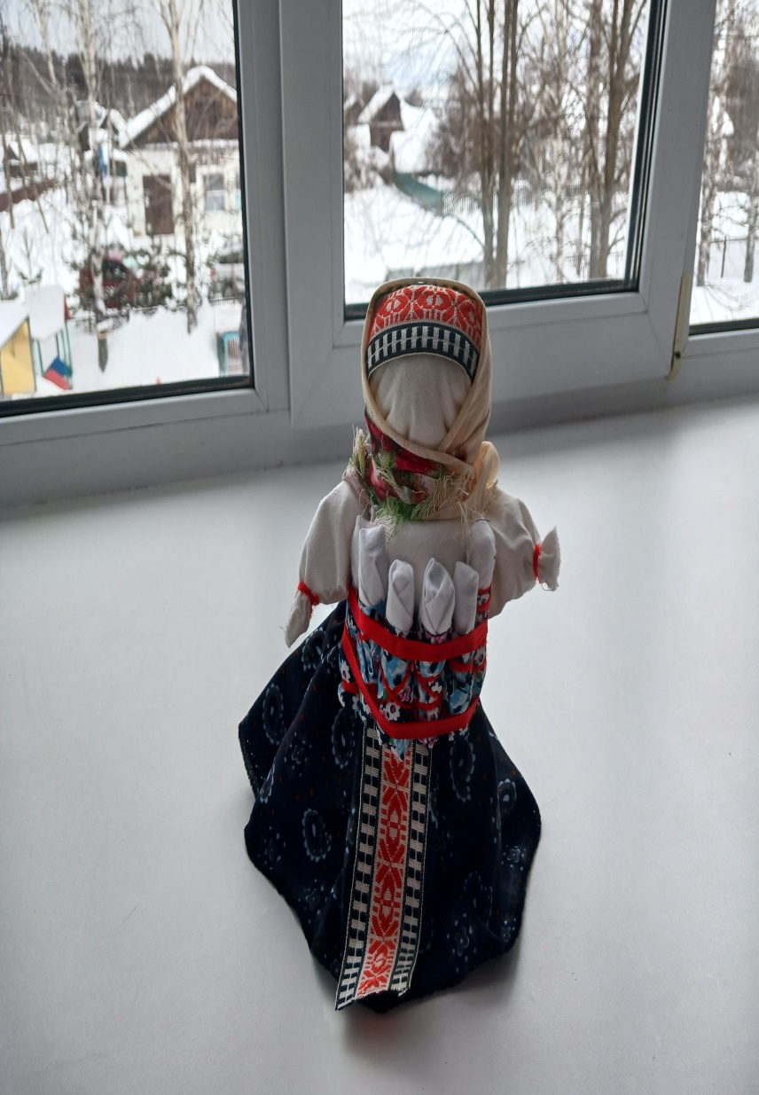
4. | Наряжаем куклу как замужнюю женщину. Собираем на нитку ткань для юбки.
5. | Привязываем юбку к кукле. Обязательно привязываем фартук.
6. | На голове завязываем тесьму, подобие повойника (женский головной убор). Повязываем на голову куклы платок. Кукла мама готова.
7. | Материалы для изготовления Пеленашек: Белая плотная ткань 10х20 см для скрутки-шесть полосок, Шесть треугольников цветной ткани 7х7х10 см для косынки, Шесть квадратов цветной ткани 10х10 см для пеленки.
8. | Приматываем ниткой или пояском всех детей-Пеленашек к кукле-маме. Складываем ручки куклы вокруг детей и закрепляем ниткой или лентой.

